Příloha č. 2 ZD
Žlutě zvýrazněné pasáže vyplňte! (budoucí příloha č. 1 smlouvy)
Technická specifikace
Předmětem řešení je pořízení nového vyvolávacího systému MěÚ Třinec. Systém bude využíván na úseku pokladen, občanských průkazu, cestovních dokladů, evidenci řidičů, registraci vozidel a techniků. Umístění vyvolávacího systému bude v 1.NP budovy MěÚ Třinec. Celkem bude tímto systémem vybaveno 14 přepážek. Systém bude umožnovat samoobslužnou registraci klientů na kioscích s volbou požadované agendy. Do systému se bude možno zaregistrovat i pomocí internetové aplikace.

Hardware
Jednotlivé prvky vyvolávacího systému musí být navrženy tak, aby splňovaly požadavky na plynulý provoz celého systému. Zobrazovací prvky musí zajistit dostatečnou čitelnost zobrazovaných údajů. Jako hlavní zobrazovací jednotky budou použity celkem 3 LCD Displeje. 2 LCD displeje o minimální uhlopříčce 40“ budou uchycené v lomu hlavní chodby do stropu. 1 LCD displej o minimální uhlopříčce 32“ bude umístěn na stěně v chodbě nad schodištěm. Všechny LCD displeje budou zobrazovat základní údaje o objednaných klientech (čísel klientů včetně směrových šipek, čísla kanceláří atd.) Na displejích musí být možnost uživatelsky nastavit počet zobrazovaných řádků objednaných klientů atd. Dále musí být možnost zobrazování volitelného obsahu (informace, prezentace, film). Displeje musí podporovat FULL HD rozlišení a musí být vybavené reproduktorem pro přehrávání oznamovacího gongu nebo volitelného obsahu. Každý LCD displej bude obsluhovat řídící miniPC, který musí být v průmyslovém provedení (bez pohyblivých částí). Umístěn bude za displejem a bude zajišťovat zobrazování správného obsahu. Připojení řídícího miniPC k displeji bude pomocí HDMI rozhraní. Informace zobrazované na displeji nesmí zatěžovat síťový provoz. Systém musí umožňovat vzdáleně zapínat/vypínat displeje. Připojení displejů bude pomocí LAN a 230V.
Pro objednávání klientů budou sloužit 2 kiosky umístěné na chodbách. Kiosky budou umístěné na stěně. Musí být v provedení anti-vandal, s minimální 19“ dotykovou obrazovkou. V kiosku musí být zabudovaná termo tiskárna lísků s nastavitelnou délkou a s ořezem. Kiosek musí disponovat varovnou signalizací při docházejícím papíru a mít možnost zaslat upozornění při došlém papíru. Menu kiosku musí být uživatelsky konfigurovatelné. Při použití řídícího miniPC v kiosku musí být v průmyslovém provedení (bez pohyblivých částí), Připojení kiosků bude pomocí LAN a 230V.
Pro zobrazení informací jednotlivý přepážek (číslo klienta, číslo přepážky) bude použito 14 přepážkových jednořádkových LED displejů, které budou zobrazovat číslo klienta – 3 pozice – výška řádku min. 100mm a číslo přepážky – 2 pozice – výška řádku min. 70mm. Přepážkové LED displeje budou umístěny nad vstupem do místností jednotlivých přepážkových pracovišť. Napájení a data přepážkových LED displejů musí být po jednom kabelu.
V kancelářích bude použito 14 pasivních označení jednotlivých přepážek včetně úchytu na stůl nebo na stěnu. Číslování všech přepážek bude od 1 až 14.
Pro napájení přepážkových LED displejů bude použit napájecí zdroj v provedení Rackmount umístěný v technické místnosti. V technické místnosti je umístěn RACK, který je vybaven LAN připojením, 230V, UPS atd. Všechny rozvody jednotlivých komponent budou svedeny do technické místnosti. Pro vedení kabelových tras v hlavní chodbě se využijí stávající žlaby např. od klimatizace, jinak musí být rozvody vedeny v lištách s ohledem na vizuální stránku umístění.
Na všechny prvky musí být záruka min. 2 roky v místě instalace včetně SLA - odstranění závady do 48 hodin v pracovní dny od nahlášení závady telefonicky, emailem, písemně nebo zapůjčení náhradního zařízení v případě nemožnosti odstranění závady v požadované lhůtě nebo po dobu opravy.
Součástí dodávky musí být zahrnuty veškeré náklady týkající se dopravy, implementace, instalace včetně potřebné kabeláže a lišt, konfigurace a nastavení jednotlivých komponent včetně zaškolení uživatelů a správce systému.
Software
Pro ovládání a konfiguraci celého systému bude sloužit Řídící (serverový) software s podporou databází MySQL a MSSQL. Systém musí podporovat instalaci na virtuálním OS (min. WinServer2008R2) v infrastruktuře VMware. Musí umožňovat nastavení přístupových práv a rolí pro jednotlivé uživatele. Systém musí mít možnost dalšího případného rozšiřování. Dále musí mít možnost nastavení časových intervalů poskytovaných služeb (úřední a neúřední dny) nebo jejich výluk (víkendy, svátky atd.) Možnost on-line dohledu (monitoringu) systému včetně možností provádění úprav (např. výluka nebo přetížení přepážky). Zpracovávat statistické údaje ze systému (počty klientů, délka odbavení, vytížení přepážek atd.) včetně jejich tisků a exportů. Možnost nastavení a úprav zobrazování informací na hlavních LCD displejích včetně konfigurace volitelného obsahu. Možnost nastavení a úprav Kiosku (konfigurace menu, nastavení tiskárny, údajů na lístků atd.) Lokalizace SW včetně výstupů musí být v českém jazyce.
Celkem 14 pracovníků jednotlivých pracovišť budou mít k dispozici klientskou přepážkovou aplikaci, která se bude instalovat na PC pracovníka přepážky (Win7pro32bit). Aplikace musí mít jednoduché a intuitivní ovládání. Musí umožňovat zobrazení informací o klientech ve frontě a času čekání, mít možnost nastavení výchozí fronty pro danou přepážku, upozornění na nového klienta ve frontě, možnost přeposílání klientů na jiné přepážky, možnost opakovaného vyvolání klienta, manuální vyvolání klienta mimo pořadí, možnost zasílání zpráv na jiné přepážky atd. Lokalizace SW musí být v českém jazyce.
Řešení musí obsahovat funkci rezervačního systému – možnost rezervace klienta v daném časovém okně pomocí webové aplikace. Aplikace musí mít možnost zobrazení aktuálních stavů front jednotlivých přepážek, přidělení autentizačního kódu (PIN) klientovi, potvrzení rezervace pomocí e-mailu, možnost zrušit rezervaci. Po příchodu klienta na pracoviště přepážek proběhne autentizace klienta pomocí PIN na kiosku v termínu rezervace, pak nastane přednostní odbavení takto rezervovaného klienta. Aplikace musí podporovat integraci do struktury a vzhledu webu zadavatele (engine PHP v5.xx). Aplikace musí být provozována na serveru zadavatele (min. WinServer2008R2) a musí mít možnost zasílání informačních SMS pomocí SMS brány zadavatele. Licence musí být trvalá a nesmí být účtovány žádné roční udržovací poplatky. Lokalizace aplikace musí být v českém jazyce
Na všechny SW komponenty musí být záruka min. 2 roky v místě instalace včetně SLA - odstranění závady do 48 hodin v pracovní dny od nahlášení závady telefonicky, emailem nebo písemně.
Součástí dodávky musí být zahrnuty veškeré náklady týkající se dopravy, implementace, instalace, potřebných licencí, konfigurace a nastavení jednotlivých systémů a komponent včetně zaškolení uživatelů a správce systému.)

Technická specifikace – Hardware (Žlutě zvýrazněné pasáže vyplňte!)

Požadované parametry: | Nabízené parametry:
Uchazeč musí splnit tyto požadavky. | Uveďte přesné označení, model a výrobce nabízeného produktu a dále informaci o tom, zda uchazečem nabízené zboží splňuje zadavatelem požadovanou minimální hodnotu (ANO nebo NE) u parametrů uvedených v levém sloupci.
2x Kiosek - montovaný na stěnu, provedení anti-vandal, min. 19“ dotyková obrazovka, uživatelsky konfigurovatelné menu, zabudovaná termo tiskárna lísků s nastavitelnou délkou a s ořezem, varovná signalizace při docházejícím papíru a možnost zaslat upozornění při došlém papíru, při použití řídícího miniPC v kiosku – průmyslové provedení (bez pohyblivých částí), připojení LAN a 230V | …………………………………………………………..
2x LCD displej, uhlopříčka min. 40“, podpora FULL HD rozlišení, uchycení do stropu, reproduktor, zobrazování čísel klientů včetně směrových šipek, možnost uživatelsky nastavit počet řádků, možnost zobrazování volitelného obsahu (informace, prezentace, film), řídící miniPC k displeji – průmyslové provedení (bez pohyblivých částí) – připojení k displeji pomocí HDMI rozhraní, informace zobrazované na displeji nesmí zatěžovat síťový provoz, možnost vzdáleně zapínat/vypínat displej, připojení LAN a 230V | …………………………………………………………..
1x LCD displej, uhlopříčka min. 32“, podpora FULL HD rozlišení, uchycení na stěnu, reproduktor, zobrazování čísel klientů včetně směrových šipek, možnost uživatelsky nastavit počet řádků, možnost zobrazování volitelného obsahu (informace, prezentace, film), řídící miniPC k displeji – průmyslové provedení (bez pohyblivých částí) – připojení k displeji pomocí HDMI rozhraní, informace zobrazované na displeji nesmí zatěžovat síťový provoz, možnost vzdáleně zapínat/vypínat displej, připojení LAN a 230V | …………………………………………………………..
14x Přepážkový LED displej jednořádkový, zobrazení číslo klienta – 3 pozice – výška řádku min. 100mm, zobrazení číslo přepážky – 2 pozice – výška řádku min. 70mm, napájení a data po jednom kabelu | …………………………………………………………..
14x Pasivní označení jednotlivých přepážek v kancelářích včetně úchytu na stůl nebo na stěnu | …………………………………………………………..
1x Napájecí zdroj pro přepážkové displeje, provedení Rackmount | …………………………………………………………..
Záruka 2 roky v místě instalace včetně SLA (odstranění závady do 48 hodin v pracovní dny od nahlášení) nebo zapůjčení náhradního zařízení | …………………………………………………………..
V ceně dodávky musí být zahrnuty veškeré náklady týkající se dopravy, implementace, instalace včetně potřebné kabeláže a lišt, konfigurace a nastavení jednotlivých komponent včetně zaškolení uživatelů a správce systému. | …………………………………………………………..

Technická specifikace – Software
Požadované parametry: | Nabízené parametry:
Uchazeč musí splnit tyto požadavky. | Uveďte přesné označení, model a výrobce nabízeného produktu a dále informaci o tom, zda uchazečem nabízené zboží splňuje zadavatelem požadovanou minimální hodnotu (ANO nebo NE) u parametrů uvedených v levém sloupci.
1x Řídící (serverový) software, podpora databází MySQL a MSSQL, podpora instalace na virtuální OS (min. WinServer2008R2) v infrastruktuře VMware, možnost nastavení přístupových práv a rolí, možnost dalšího rozšiřování systému, možnost nastavení časových intervalů poskytovaných služeb nebo jejich výluk, možnost on-line dohledu (monitoringu) systému včetně možností provádění úprav, možnost zpracovávat statistické údaje ze systému (počty klientů, délka odbavení, vytížení přepážek atd.) včetně jejich tisků a exportů, možnost nastavení a úprav zobrazování informací na hlavních LCD displejích včetně nastavení volitelného obsahu, možnost nastavení a úprav Kiosku (konfigurace menu, nastavení tiskárny, lístků atd.), plná lokalizace SW včetně výstupů v českém jazyce | …………………………………………………………..
14x Klientská přepážková aplikace – instalace na PC pracovníka přepážky (Win7pro32bit), jednoduché a intuitivní ovládání, zobrazení informací o klientech ve frontě a času čekání, možnost nastavení výchozí fronty pro danou přepážku, upozornění na nového klienta ve frontě, možnost přeposílání klientů na jiné přepážky, možnost opakovaného vyvolání klienta, manuální vyvolání klienta mimo pořadí, možnost zasílání zpráv na jiné přepážky, plná lokalizace aplikace v českém jazyce | …………………………………………………………..
1x Funkce rezervačního systému – možnost rezervace klienta v daném časovém okně pomocí webové aplikace, možnost zobrazení aktuálních stavů front jednotlivých přepážek, přidělení autentizačního kódu (PIN) klientovi, potvrzení rezervace pomocí e-mailu, autentizace klienta pomocí PIN na kiosku v termínu rezervace, přednostní odbavení rezervovaného klienta, integrace aplikace do struktury a vzhledu webu zadavatele (engine PHP v5.xx), aplikace musí být provozována na serveru zadavatele (min. WinServer2008R2), možnost zasílání informačních SMS pomocí SMS brány zadavatele, licence musí být trvalá a nesmí být účtovány žádné roční udržovací poplatky, plná lokalizace SW v českém jazyce | …………………………………………………………..
Záruka 2 roky v místě instalace včetně SLA (odstranění závady do 48 hodin v pracovní dny od nahlášení) | …………………………………………………………..
V ceně dodávky musí být zahrnuty veškeré náklady týkající se dopravy, implementace, instalace, konfigurace a nastavení jednotlivých systémů a komponent včetně zaškolení uživatelů a správce systému. | …………………………………………………………..

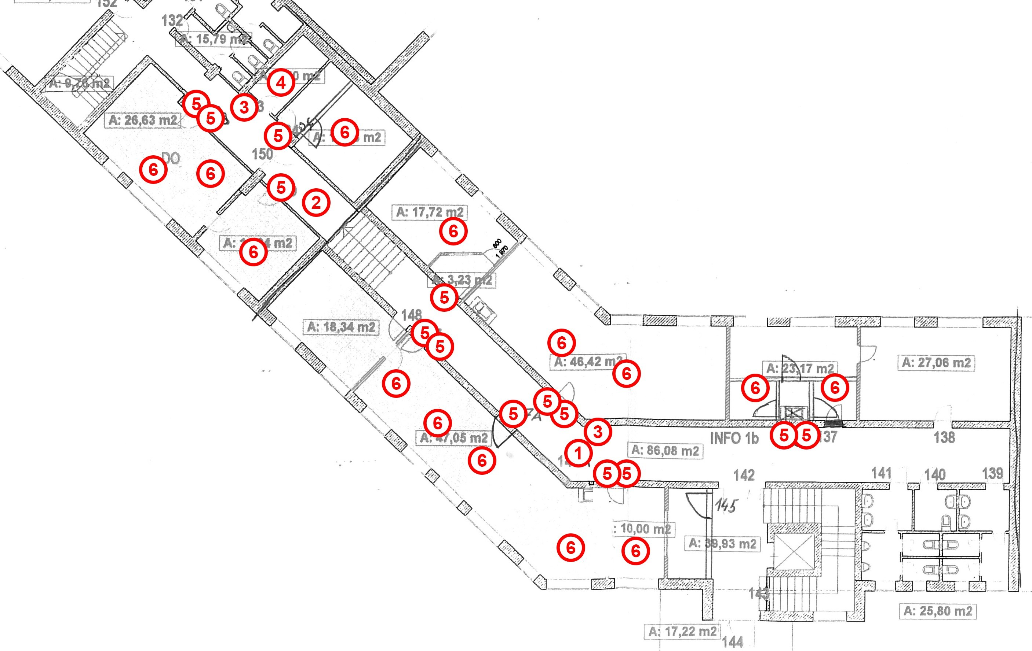
Schéma instalace vyvolávacího systému

1.NP MěÚ Třinec

Rozvržení jednotlivých komponent
Vyvolávacího systému
Schéma instalace vyvolávacího systému, kde jsou
označené jednotlivé pozice umístění použitých komponent.

Seznam pozic:
- LCD Displej min. 40“ (celkem 2x)
- LCD Displej min. 32“
- Kiosek (celkem 2x)
- Technická místnost
- Přepážkový LED displej (celkem 14x)
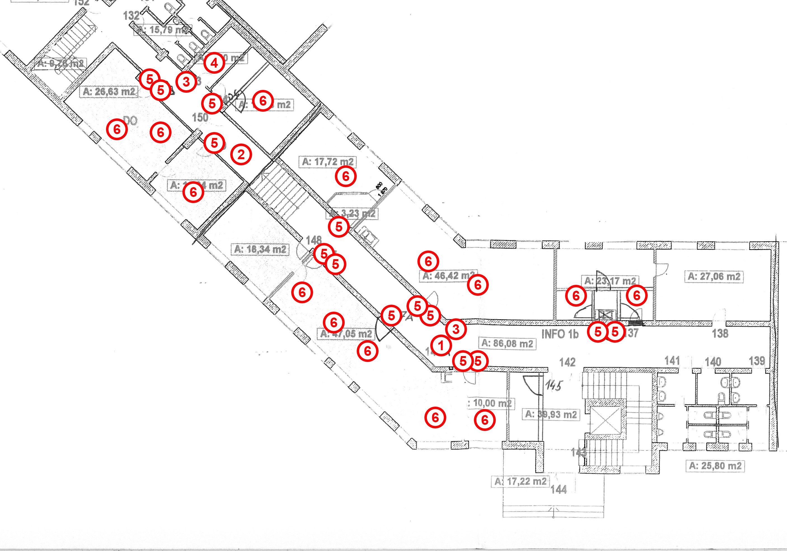
- Lokalizace jednotlivých přepážek v kancelářích (celkem 14x)

